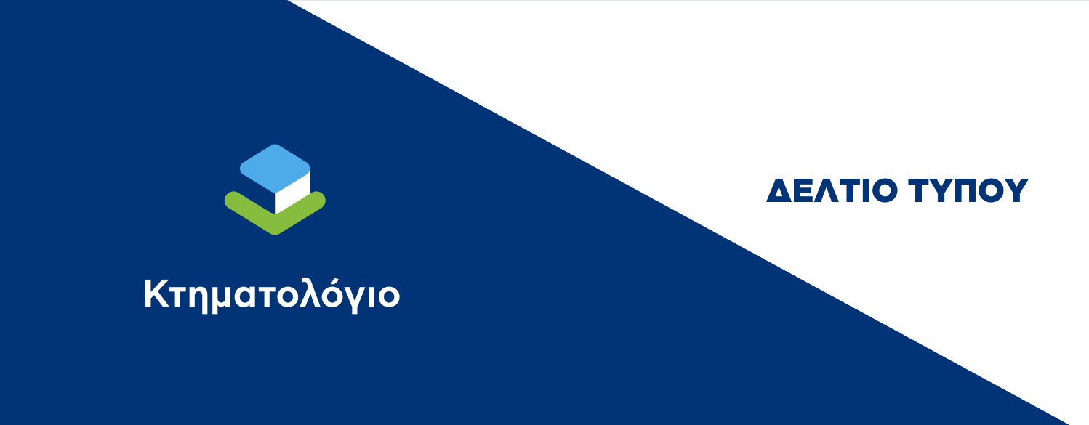

Γραφείο Δημοσίων Σχέσεων

pressoffice@ktimatologio.gr

Χολαργός, 12 Απριλίου 2024
ΠΡΟΣ ΜΜΕ

Ενημέρωση για τη λειτουργία του Γραφείου Κτηματογράφησης Παλαμά στην Π.Ε. Καρδίτσας.
​
Σας ενημερώνουμε ότι τη Δευτέρα 15 Απριλίου 2024 σταματάει η λειτουργία του Γραφείου Κτηματογράφησης Παλαμά στην Π.Ε. Καρδίτσας.

Οι ΟΤΑ ΑΓΙΟΥ ΔΗΜΗΤΡΙΟΥ, ΑΣΤΡΙΤΣΗΣ, ΒΛΟΧΟΥ, ΓΟΡΓΟΒΙΤΩΝ, ΙΤΕΑΣ, ΚΟΣΚΙΝΑ, ΛΕΥΚΗΣ (ΛΑΣΠΟΧΩΡΙΟΥ), ΜΑΡΑΘΕΑΣ, ΜΑΡΚΟΥ, ΜΕΤΑΜΟΡΦΩΣΕΩΣ, ΟΡΦΑΝΩΝ, ΠΑΛΑΜΑ, ΠΕΔΙΝΟΥ, ΠΕΤΡΙΝΟΥ, ΣΥΚΕΩΝ, ΦΥΛΛΟΥ που εξυπηρετούνται από το Γραφείο Κτηματογράφησης Παλαμά, θα εξυπηρετούνται από τα Γραφεία Κτηματογράφησης Καρδίτσας, Μουζακίου και Σοφάδων.

Διευθύνσεις Γραφείων Κτηματογράφησης

Γραφείο Κτηματογράφησης Καρδίτσας
Διεύθυνση: ΑΘΑΝΑΣΙΟΥ ΔΙΑΚΟΥ & ΒΑΛΒΗΣ, ΚΑΡΔΙΤΣΑ, ΤΚ 43100
Τηλέφωνο: 24410-23731
Email: karditsa.kthm@gmail.com

Γραφείο Κτηματογράφησης Μουζακίου
Διεύθυνση: ΠΑΛΑΙΟ ΚΟΙΝΟΤΙΚΟ ΚΑΤΑΣΤΗΜΑ, ΜΑΥΡΟΜΜΑΤΙ, ΤΚ 43060
Τηλέφωνο: 24450-97230
Email: mouzakikthm@gmail.com

Γραφείο Κτηματογράφησης Σοφάδων
Διεύθυνση: ΚΤΙΡΙΟ ΚΕΠ, ΠΡΩΗΝ ΔΗΜΑΡΧΕΙΟ ΑΡΝΗΣ, ΜΑΤΑΡΑΓΚΑ, ΤΚ 43300
Τηλέφωνο: 24430-41779
Email: sofadeskthm@gmail.com

Ωράριο λειτουργίας: ΔΕΥΤΕΡΑ, ΤΡΙΤΗ, ΠΕΜΠΤΗ, ΠΑΡΑΣΚΕΥΗ 08:00-16:00 και ΤΕΤΑΡΤΗ 08:00-20:00

Πληροφορίες δίνονται από Δευτέρα έως Παρασκευή στo τηλέφωνo 210-6505600 από 08:30 έως 15:30 και στον ιστότοπο www.ktimatologio.gr

